Monticulo de Fibonacci

Diseño del programa

El monticulo de Fibonacci cuenta con las siguientes operaciones:
-insertar
-eliminar minimo
-union
-minimo
-decrecer clave

Ademas, he añadido una interfaz de gnuplot para C++ que me ha facilitado el trabajo.
Si usted quiere compilar, el testeador de las funciones, hagalo de esta forma: g++ -g -o mainGrafica mainPruebas.cpp -lboost_iostreams -lboost_system -lboost_filesystem

Tambien tendra otro .cpp, que se llama “casosdePrueba”, con casos de prueba más basico, para demostrar el funcionamiento de las operaciones.

La entrada para las pruebas de tamaños de la estructura grande se encuentran en el archivo: “tam.txt”

Pruebas basicas de funcionamiento

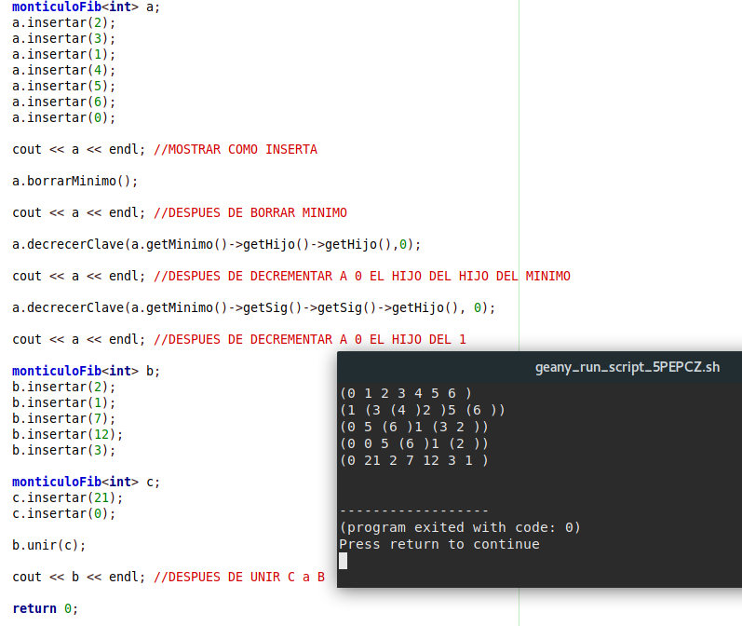
Mostrar como inserta: (0 1 2 3 4 5 6)
Despues de borrar minimo: (1 (3 (4 )2 )5 (6 ))
Despues de decrementar a 0 el hijo del hijo del minimo: (0 5 (6 )1 (3 2 ))
Despues de decrementar a 0 el hijo del 1, es decir el 3: (0 0 5 (6 )1 (2 ))
Despues de unir C a B: (0 21 2 7 12 3 1 )

Resultados (de las pruebas con tamaños grandes)

 | Fibon. (peor) | Fibon. (amortizado) | Fibon. (mio)
Insertar | O(1) | O(1) | O(1)
Borrar | O(n) | O(log n) | O(n)
Decrecer | O(1) | O(1) | O(1)
Union | O(log n) | O(1) | O(1)
Minimo | O(1) | O(1) | O(1)
